Before change ปี 2565 แสดงแล้วเลข 5 หาย

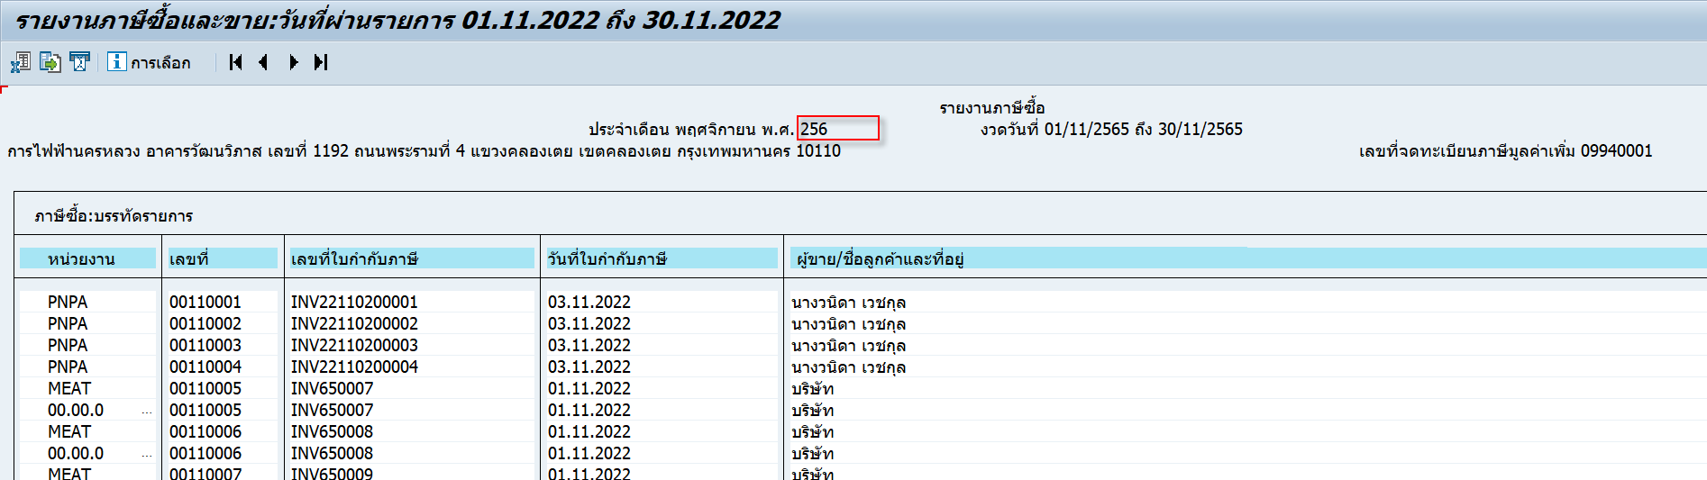

After change ERDK913627 ABAP-FIGL: W_ZIMPTH_TAXREP_010 R01.02

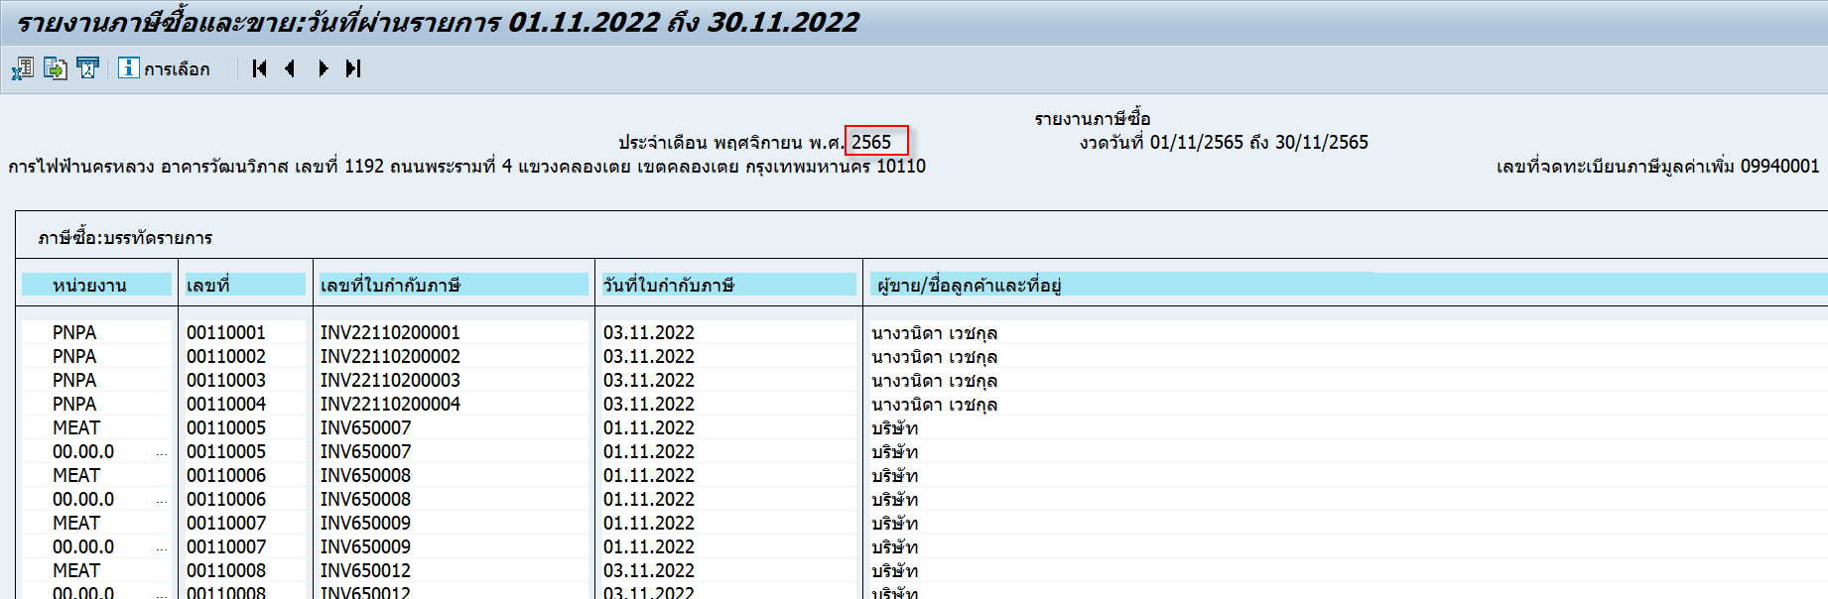

ส่วนการพิมพ์รายงานให้ใช้อุปกรณ์แสดงผล ZLOCAL ค่ะ

